ภาพกิจกรรม
โครงการให้ความรู้ด้านสุขภาพ และขลิบหนังหุ้มอวัยวะเพศชาย
ในเยาวชนมุสลิมตามหลักปลอดเชื้อ ปี 2563

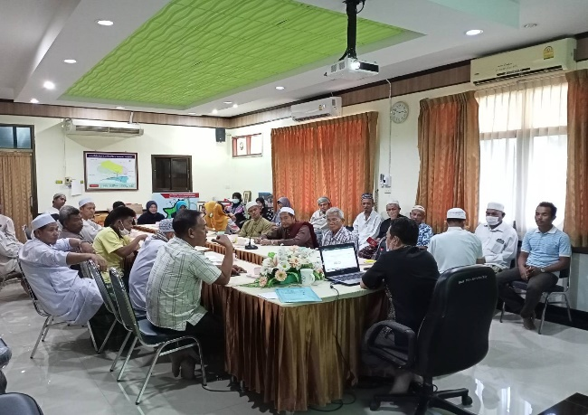

ประชุมเตรียมดำเนินงานตามโครงการ และหากลุ่มเป้าหมาย

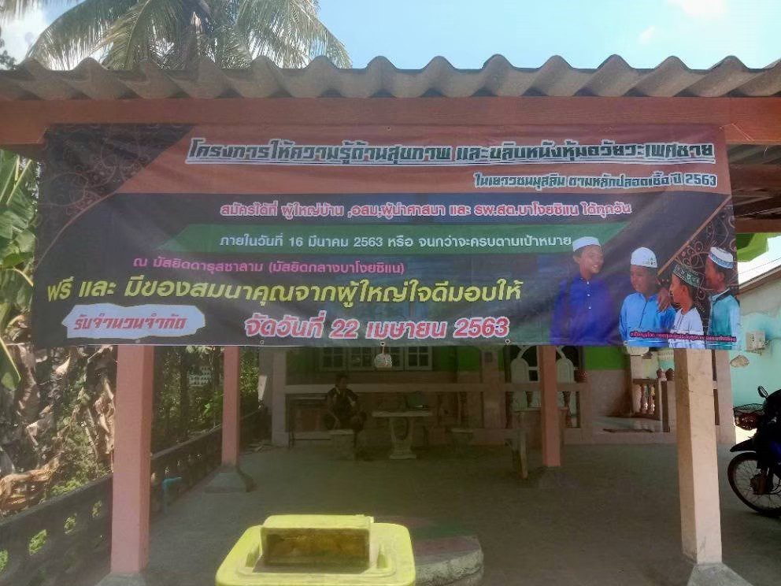
จัดทำไวนิลประชาสัมพันธ์ ติดตามจุดต่างๆในชุมชน กำหนด ๒๒ เม.ย ๖๓ แต่ต้องเลื่อนออก เนื่องจาก สถานการณ์โควิท เป็น ๒๓ พ.ย ๖๓

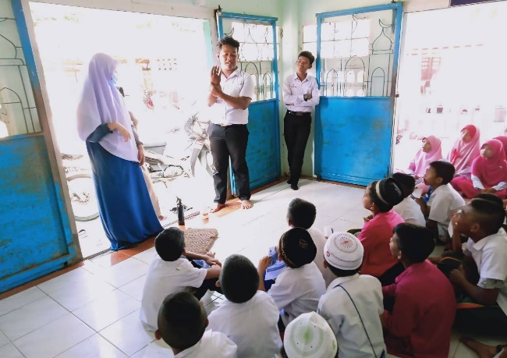

ทีม TO BE ช่วยรณรงค์และหากลุ่มเป้าหมายตามโรงเรียนในเขต

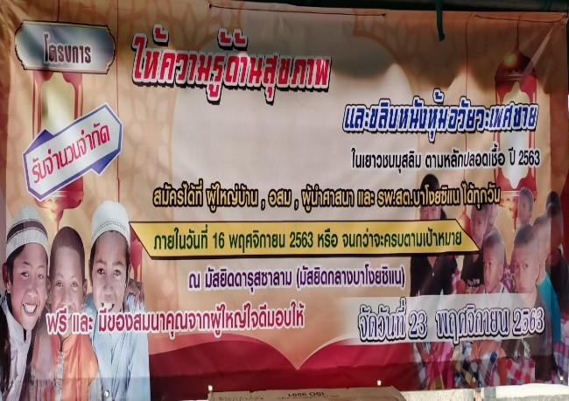

ประชาสัมพันธ์ หากลุ่มเป้าหมายอีกครั้ง

จัดทำไวนิลความรู้

ภาพกิจกรรม
โครงการให้ความรู้ด้านสุขภาพ และขลิบหนังหุ้มอวัยวะเพศชาย
ในเยาวชนมุสลิมตามหลักปลอดเชื้อ ปี 2563
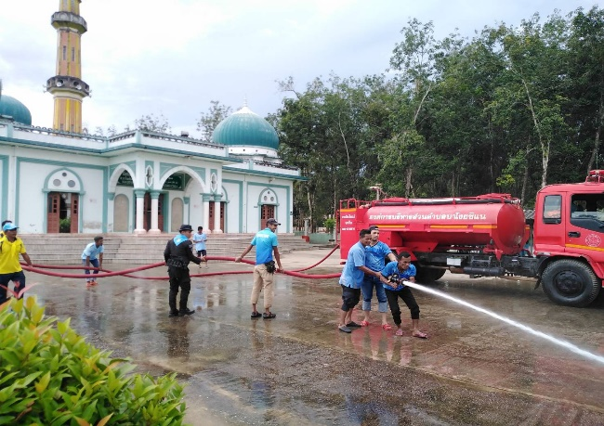

พัฒนาก่อนจัดงาน

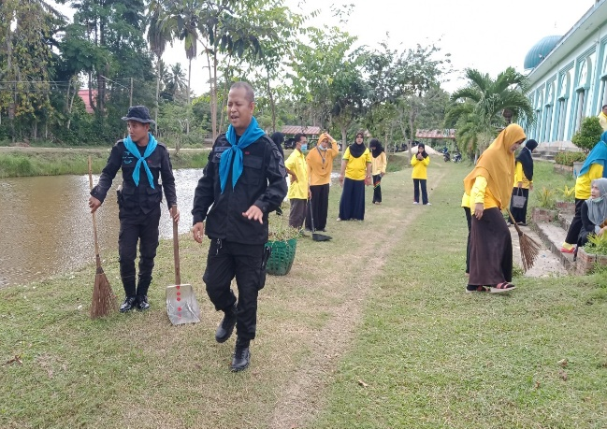

พัฒนาก่อนจัดงาน

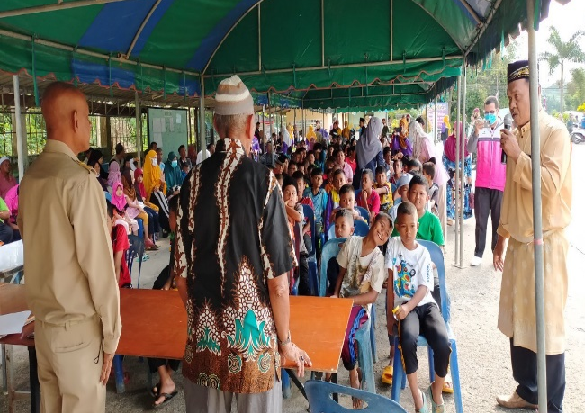

เปิดโครงการโดย นายก อบต.บาโงยซิแน กล่าวรายงานโดยประธานโครงการ ผู้ใหญ่ดิง หมู่ที่ ๑

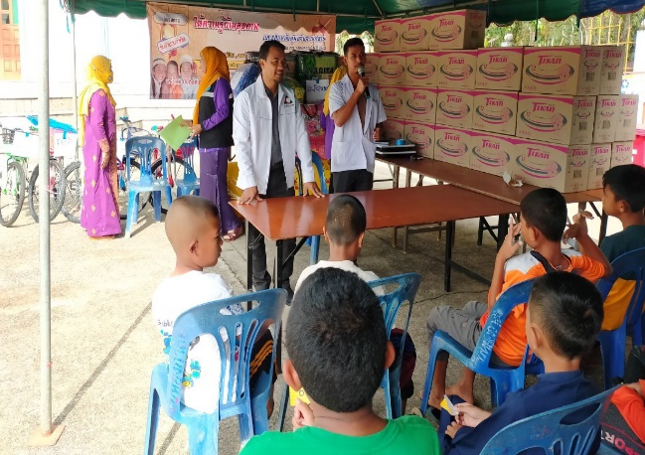
อบรมให้ความรู้แก่เยาวชน และผู้ปกครอง แกนนำ ก่อนจะเข้าสุนัต โดยคุณหมอฮัมซาร์ รพร.ยะหา และ ทีมสมาคมจันทร์เสี้ยว

ภาพกิจกรรม
โครงการให้ความรู้ด้านสุขภาพ และขลิบหนังหุ้มอวัยวะเพศชาย
ในเยาวชนมุสลิมตามหลักปลอดเชื้อ ปี 2563
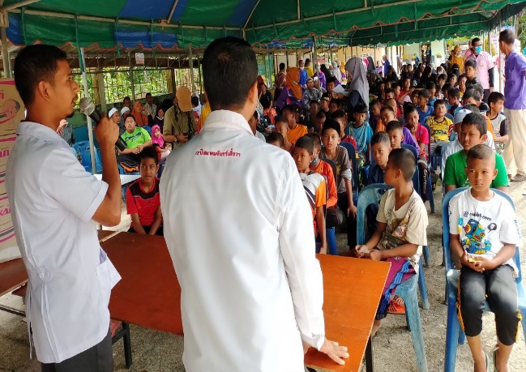
อบรมให้ความรู้แก่เยาวชน และผู้ปกครอง แกนนำ ก่อนจะเข้าสุนัต โดยคุณหมอฮัมซาร์ รพร.ยะหา และ ทีมสมาคมจันทร์เสี้ยว

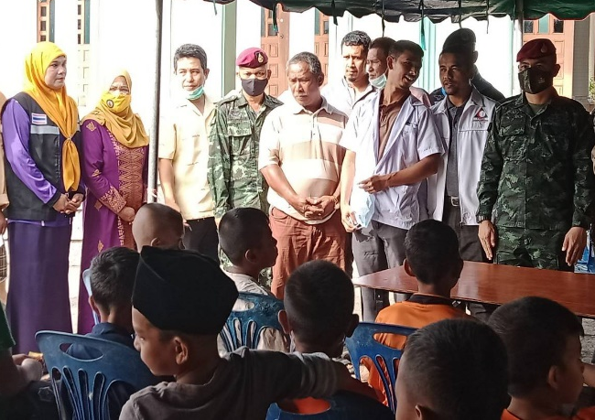

ทีมงานผู้จัด และผู้สนับสนุน

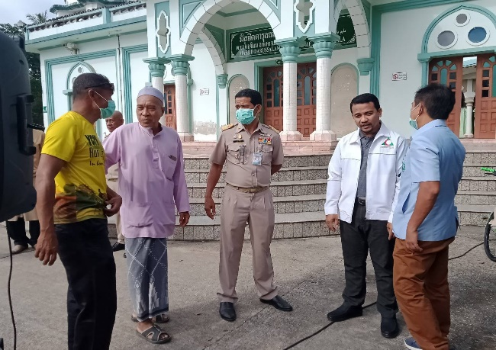

ทีมงานผู้จัด และสาธารณสุขอำเภอยะหา ได้ส่ง จนท.มาช่วยด้วย

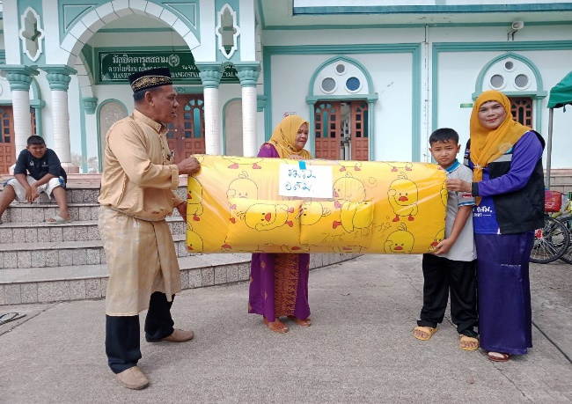

ผู้ใหญ่ใจดี มอบของรางวัลให้น้องๆที่เข้าสุนัต

ภาพกิจกรรม
โครงการให้ความรู้ด้านสุขภาพ และขลิบหนังหุ้มอวัยวะเพศชาย
ในเยาวชนมุสลิมตามหลักปลอดเชื้อ ปี 2563
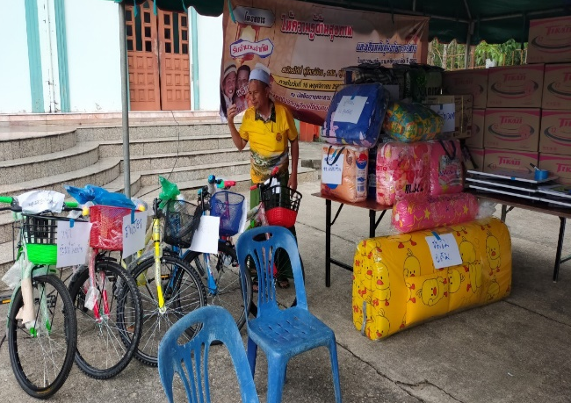

ของรางวัลส่วนหนึ่งที่ผู้ใหญ่ใจดี มอบให้เยาวชนที่เข้าสุนัต

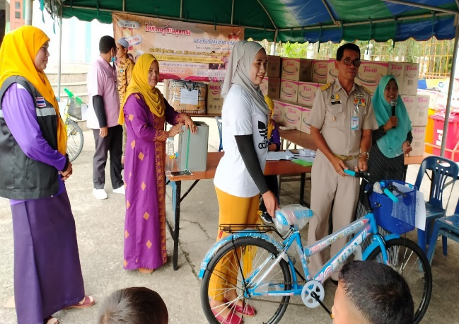

ท่านสาธารณสุขอำเภอยะหา มอบรางวัลให้น้องๆ

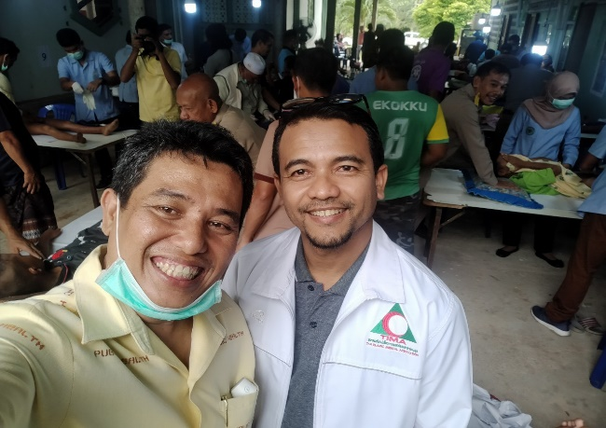

ทีมเจ้าหน้าที่คีตาน

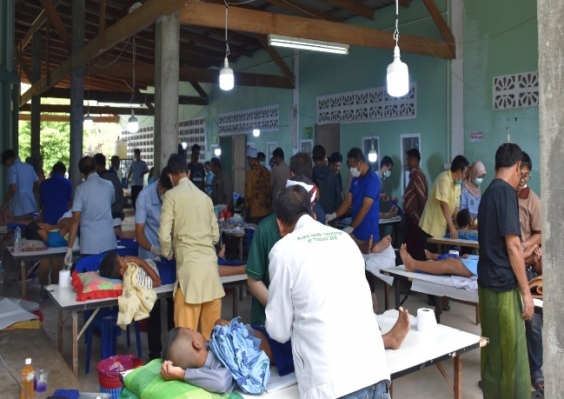

ทีมงานคีตานเต็มกำลัง

ภาพกิจกรรม
โครงการให้ความรู้ด้านสุขภาพ และขลิบหนังหุ้มอวัยวะเพศชาย
ในเยาวชนมุสลิมตามหลักปลอดเชื้อ ปี 2563
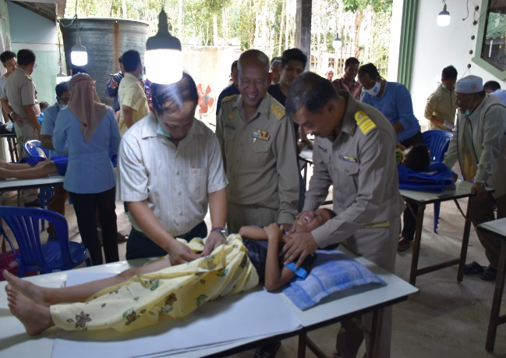

นายก อบต มาลุ้นให้กำลังใจใกล้ๆ

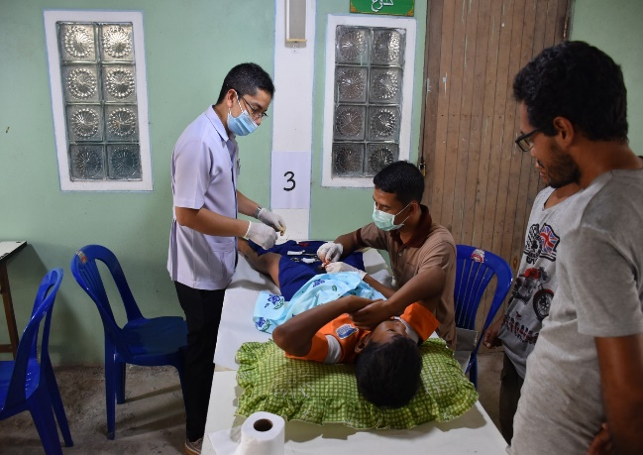

ผู้ปกครองลุ้น ให้กำลังใจ

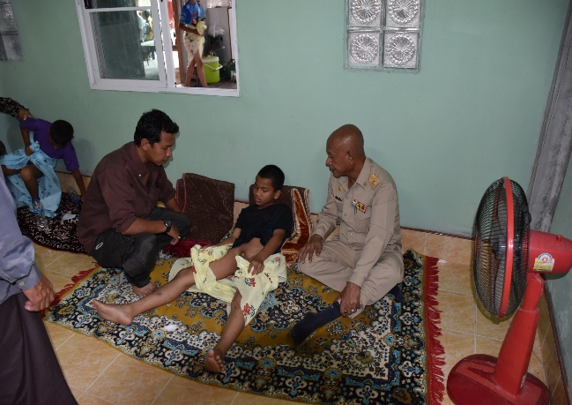

เข้าเสร็จ พักเพื่อดูอาการ ๓๐ นาที

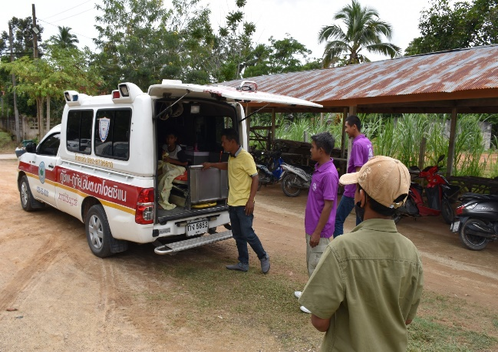

รถกู้ภัยเตรียมพร้อม

ภาพกิจกรรม
โครงการให้ความรู้ด้านสุขภาพ และขลิบหนังหุ้มอวัยวะเพศชาย
ในเยาวชนมุสลิมตามหลักปลอดเชื้อ ปี 2563
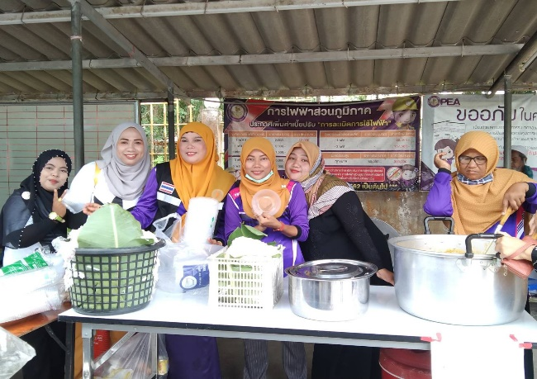

อาหารพร้อมบริการ โดยทีม สาวๆๆ

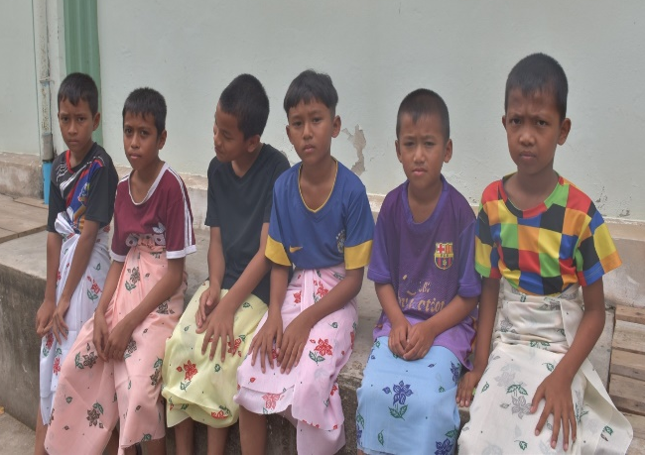

คิวสุดท้าย จะเครียดหน่อยนะครับ

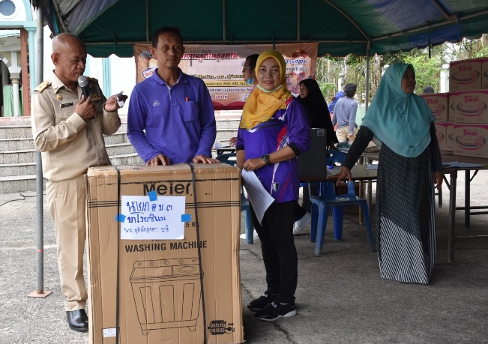

เครื่องซักผ้าก็มีนะ ท่านนายกมอบให้

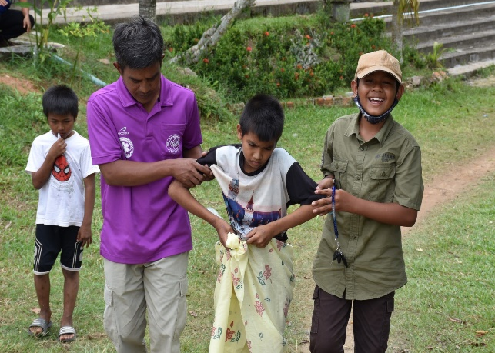

เมาเลือดเล็กน้อย ต้องหิ้วกลัวล้ม

ภาพกิจกรรม
โครงการให้ความรู้ด้านสุขภาพ และขลิบหนังหุ้มอวัยวะเพศชาย
ในเยาวชนมุสลิมตามหลักปลอดเชื้อ ปี 2563
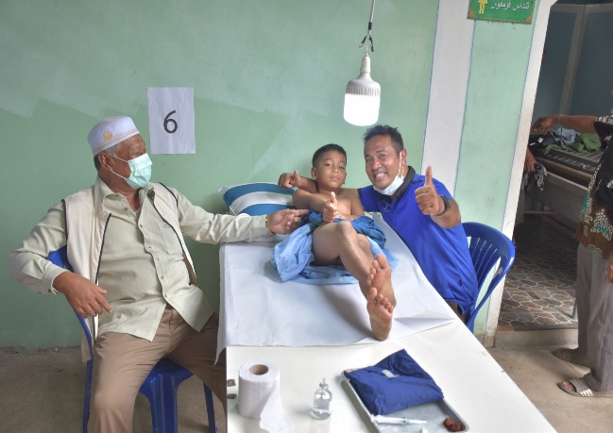

สุดยอด

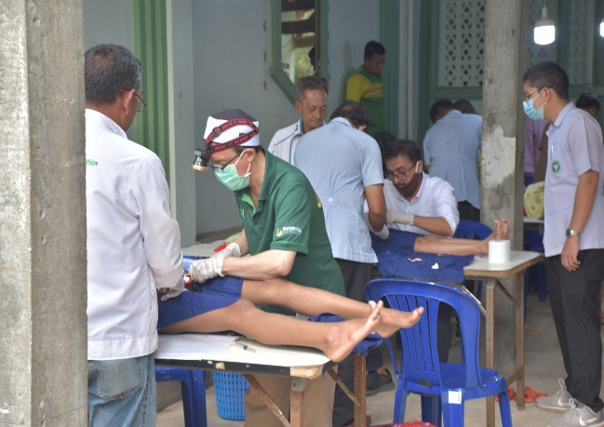

เพื่อให้ชัดเจน หมอใช้ไฟเสริม

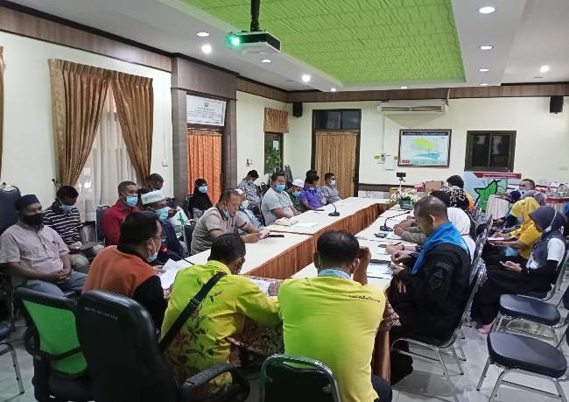

ประชุมถอดบทเรียน และสรุปผลปฏิบัติงาน

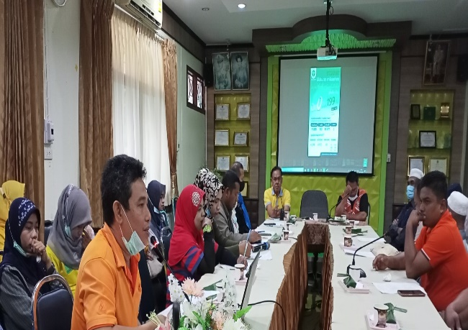

ประชุมถอดบทเรียน และสรุปผลปฏิบัติงาน

